

الدليل الوطني لإدارة المشاريع

مجلد 13، فصل 2

**نموذج خطة إدارة مخاطر المشروع**

**رقم الوثيقة:** EPM-EM0-TP-000002-AR

**رقم الإصدار:** 000

سجل المراجعات:

|  |  |  |
| --- | --- | --- |
| سبب الإصدار | التاريخ | رقم الإصدار |
| للإستخدام | 08/11/2021 | 000 |

يجب وضع هذا الإشعار على جميع نسخ هذا المستند

إشعار هام وإخلاء مسؤولية

**هذه ("الوثيقة") مملوكة حصرًا لهيئة كفاءة الإنفاق والمشروعات الحكومية،**

**ويجب على كل معني أو من يطلع على هذه الوثيقة قراءة هذا الإشعار بالكامل إلى جانب قراءة  أحكام هذه الوثيقة، ويجوز للإدارات المعنية في الهيئة الإفصاح عن هذه الوثيقة أو مقتطفات منها لمستشاريها و / أو المتعاقدين المعنيين ("المتعاملين") ، شريطة أن يكون هناك حاجة وبعد التنسيق وإحاطة الإدارة مالكة الوثيقة، كما تنوه الهيئة إلى أن أي استخدام أو اعتمادٍ على هذه الوثيقة، أو بعضها يلزم أن يسبقه  إحاطة مالك الوثيقة وأي استخدام أو  اعتماد على هذه الوثيقة، أو مقتطفات منها، من قبل أي طرف، بما في ذلك الكيانات الحكومية والمستشارين و / أو المتعاقدين المعنيين، هي على مسؤولية ذلك الطرف وحده.**

الفهرس

0.1 الغرض ونطاق العمل 5

0.2 المصطلحات والتعاريف 5

0.3 متطلبات إدارة المشروع الرئيسية 6

0.4 المراجع 6

0.5 الادوار والمسؤوليات 6

1.5 مدير المشروع 6

2.5 مدير المخاطر 6

3.5 فريق عمل المشروع 7

4.5 المسؤولين المعنيين بمراقبة المخاطر 7

5.5 المسؤولين المعنيين بالتعامل مع المخاطر 7

0.6 الإجراءات 8

1.6 استعراض الإجراءات 8

2.6 الترتيبات الإدارية 9

3.6 }الترتيبات الإدارية الأخرى{ 10

0.7 منهجية تقييم مخاطر المشروع 10

1.7 تأثير مخاطر المشروع والفئات المحتملة 11

2.7 فئات المخاطر المحتملة 13

3.7 معايير تحمل مخاطر المشروع 14

0.8 المرفقات 14

المرفق 1 - EPM-EM0-TP-000001 - نموذج سجل مخاطر المشروع 15

# الغرض ونطاق العمل

] **ملاحظة** – هذا المستند نموذج لخطة إدارة مخاطر المشروع، يتم إصداره تحت إشراف الإدارة العامة للمشاريع بالجهة العامة بهدف تطبيقها على المشاريع الفردية. وفقًا للطريقة المتبعة فأن كافة النصوص داخل الأقواس المربعة والمكتوبة **بخط مائل غامق،** تقدم إرشادات حول متطلبات خطة إدارة مخاطر المشروع إلى الإدارة العامة للمشاريع بالجهة العامة. يتم حذفه و/ أو تعديله تحت إشراف الإدارة العامة للمشاريع بالجهة العامة ليعكس ترتيبات إدارة مخاطر المشروع المحددة التي سيتم استخدمها في مشروع معين. ستكون خطة إدارة مخاطر المشروع وثيقة مستقلة لكل مشروع على حدة.]

تطلب الهيئة من الإدارة العامة للمشاريع بالجهة العامة أن تضع خطة لإدارة مخاطر أي مشروع قد تكون الإدارة العامة للمشاريع بالجهة العامة مسؤولة عن تسليمه.

**الغرض من خطة إدارة المخاطر ما يلي** :

* تحديد الأدوار والمسؤوليات الواضحة لإدارة مخاطر المشروع.
* تحديد إجراءات إدارة مخاطر المشروع التي سيتم استخدامها من قبل الإدارة العامة للمشاريع بالجهة العامة لإدارة مخاطر المشروع.
* تحديد تقارير إدارة مخاطر المشروع، والتدرجات والترتيبات الإدارية التي سيتم استخدامها في المشروع.
* تحديد توجيهاتإدارة المشروع الرئيسية بجانب العمليات والإجراءات الأخرى.
* تحديد منهجية تقييم مخاطر المشروع ومعايير تحمل المخاطر المرتبطة بها التي سيتم استخدامها في المشروع.

سيتم الإعلان عن نطاق عمل خطة إدارة مخاطر المشروع من خلال خطة تنفيذ المشروع - والتي ستحدد استراتيجية تنفيذ المشروع (على سبيل المثال، تقرير ما إذا كان نهج التصميم والشراء والتشييد مفضلاً على نهج التصميم والبناء والتشغيل). سيتم تطبيق خطة إدارة مخاطر المشروع على جميع مراحل دورة حياة المشروع - كما هو محدد في إجراءات مراحل المشروع الخاصة بالهيئة.

[ملاحظة – تصف إجراءات إدارة مخاطر المشروع كيف سيتم التعامل مع المخاطر في كل مرحلة بواسطة إجراءات مراحل المشروع.]

ستحدد خطة إدارة مخاطر المشروع بشكل واضح أي متطلبات هامة متعلقة بإدارة المشاريع، وكيف سيتم إدارتها. على سبيل المثال، سيتم وصف وظائف الهيئة الإدارية للمشروع.

سيتم تطبيق خطة إدارة مخاطر المشروع على **المشروع**:

**[سيتم عرض عنوان المشروع والأرقام المرجعية للوزارة هنا.]**

……………………………………………………………………………………………………………

تنطبق على خدمات إدارة المشاريع التي سيتم تسليمها إلى **العميل**:

**[سيتم عرض اسم الوزارة هنا.]**

……………………………………………………………………………………………………………

من خلال **المورد** التالي:

**[سيتم عرض الاسم المحدد للإدارة العامة للمشاريع بالجهة العامة واسم المؤسسة الاستشارية.]**

……………………………………………………………………………………………………………

# المصطلحات والتعاريف

تشتمل إجراءات إدارة مخاطر المشروع على مسرد واسع وشامل لمصطلحات وتعريفات إدارة مخاطر المشاريع شائعة الاستخدام. لن يتم تكرار ذكرها هنا.

# متطلبات إدارة المشروع الرئيسية

سيتم الإعلان عن أنشطة إدارة مخاطر المشروع التي سيتم تنفيذها من أجل الامتثال إلى إجراءات إدارة مخاطر المشروع، وفقًا لخطة إدارة مخاطر المشروع ومن خلال خطة تنفيذ المشروع.

تنطبق أنشطة إدارة مخاطر المشروع على جميع مراحل دورة حياة المشروع - كما هو محدد في إجراءات مراحل المشروع.

ستنعكس نتائج تنفيذ خطة إدارة مخاطر المشروع على عمليات إدارة المشروع المتعلقة بإجراءات المشروع الحالي والتقارير التي تم تقديمها حول الأمور الحرجة.

# المراجع

المراجع الرئيسية المذكورة في هذه الخطة هي كما يلي:

1. EPM-EM0-PR-000001- إجراءات إدارة مخاطر المشروع.
2. EPM-EM0-TP-000001- نموذج سجل مخاطر المشروع.
3. EPM-SO0-PL-000001- خطة تنفيذ المشروع.
4. EPM-EQ0-PR-000001- إجراءات مراحل المشروع.
5. EPM-KPC-PR-000007- إجراءات برنامج المشروع الحالي.
6. EPM-KPR-PR-000005- تقرير الأمور الحرجة المتعلقة بالمشروع.

# الادوار والمسؤوليات

في هذا القسم، سيتم تحديد الأدوار الرئيسية المرتبطة بإدارة وتنفيذ خطة إدارة المخاطر وتحديد مسؤوليات كل دور رئيسي.

يجب إعداد شخص محدد لدور مدير المشروع قبل إصدار خطة إدارة مخاطر المشروع.

مع تطور خطة إدارة مخاطر المشروع، قد يتم تحديد أسماء بعينها للأدوار الأخرى ولكن سيكون ذلك تحت إشراف مدير المشروع. خلال دورة حياة المشروع الكاملة، ستتغير بعد ذلك أسماء الأفراد القائمين بأدوار محددة. سيتم الاحتفاظ بسجل أسماء هؤلاء الأفراد تحت إشراف مدير المشروع الذي سيحصل على السجل الفعلي لجميع التغييرات في الأدوار الرئيسية.

**[ستكون القائمة التالية من الأدوار الرئيسية مطلوبة كحدٍ أدنى.**

## تقدم إجراءات إدارة مخاطر المشروع وصفًا نموذجي للمسؤوليات المحددة التي يتوقع أن يحققها كل دور من هذه الأدوار الرئيسية. يتم تقديم ملخصات مختصرة عن هذه المسؤوليات المحددة هنا، ولكن يجب الإشارة إلى الإجراءات للحصول على الأوصاف الكاملة.]

## 1.5 مدير المشروع

* لتوفير الإشراف العام على المشروع، بما في ذلك أنشطة إدارة مخاطر المشروع.
* لدعم جميع الإحتياجات الداخلية والخارجية ومتطلبات الموارد.

## 2.5 مدير المخاطر

* لدعم مدير المشروع عن طريق إدارة إجراءات إدارة مخاطر المشروع
* للتواصل مع جميع أصحاب المصلحة الداخليين والخارجيين وتسهيل كافة متطلبات الاتصالات
* لإدارة إحتياجات المشروع بالتناغم مع سائر آليات إدارة المشاريع الأخرى ذات الصلة.
* للحفاظ على سجل مخاطر المشروع وتسهيل كافة عمليات جمع البيانات التي تدعم ذلك.

## 3.5فريق عمل المشروع

* للمشاركة والمساهمة في تنفيذ إجراءات إدارة مخاطر المشروع طوال دورة حياة المشروع الكاملة.

**[ملاحظة - تختلف عضوية فريق عمل المشروع وفقًا لمرحلة دورة حياة المشروع المحددة - كما هو محدد في إجراءات مراحل المشروع. سيوصي مدير المخاطر بعضوية فريق عمل المشروع، ولكن سيتم تحديد العضوية من قبل مدير المشروع.]**

* لتقديم معلومات متخصصة حول تعيين "المسؤولين المعنيين بمراقبة المخاطر" لكافة مخاطر المشروع المحددة.
* لتقديم معلومات إرشادية ومتخصصة عن أي قرارات تتعلق بخيارات تدخلات إدارة المخاطر.

## 4.5المسؤولين المعنيين بمراقبة المخاطر

* يتم ترشيح هؤلاء بواسطة فريق عمل المشروع لمواجهة المخاطر الفردية، ويتم اعتمادهم بواسطة مدير المشروع.
* مسؤولين عن إدارة أي مخاطر حُددت لهم - ويتحملون المسؤولية أمام مدير المشروع.
* تقديم اقتراحات لفريق عمل المشروع بشأن تدخلات إدارة المخاطر التي يمكن استخدامها للمساعدة في إدارة المخاطر المحددة.

## 5.5المسؤولين المعنيين بالتعامل مع المخاطر

* يتم ترشيح هؤلاء بواسطة المسؤولين عن مراقبة المخاطر.
* مسؤولين عن تنفيذ وتطبيق تدخلات إدارة المخاطر المتفق عليها - ويتحملون المسؤولية أمام المسؤول المعني بمراقبة المخاطر.
* مسؤولين عن رصد وتقديم التقارير حول فعالية تدخلات إدارة المخاطر المسؤولين عنها.

# الإجراءات

يرد وصف كامل لإجراءات إدارة مخاطر المشروع التي سيتم اتباعها في إجراءات إدارة مخاطر المشروع ( (EPM-EM0-PR-00001ويرد تمثيل تخطيطي لهذه العملية في الاستعراض التالي للمعلومات والمراجع المرفقة.

## سيتم تسجيل جميع مخاطر المشروع في سجل مخاطر المشروع وفقًا للمتطلبات الموضحة في إجراءات إدارة مخاطر المشروع. تم إعداد نموذج سجل المخاطر لهذا الغرض (نموذج سجل مخاطر المشروع EPM-EM0-TP-000001،ويرد مثال على ذلك في الملحق 1.

**1.6 استعراض الإجراءات**

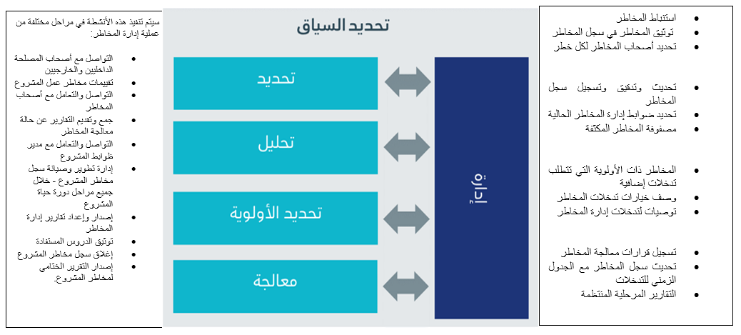

استعراض إجراءات إدارة مخاطر المشروع

خطوات إجراءات إدارة مخاطر المشروع هي:

* **تحديد** المخاطر عن طريق الاستدلال على المخاطر، وصياغة بيانات المخاطر الخاصة بهم، وتعيين المسؤولين عن مراقبة المخاطر. سيتم تسجيل جميع المخاطر في سجل مخاطر المشروع.
* **تحليل** المخاطر من خلال فحص وتوثيق الأسباب والنتائج، وتصنيف المخاطر حسب مصادرها، وتحديد تواريخ التأثير المحتملة.
* **تحديد** أولويات المخاطر بناءً على تقدير الاحتماليات والتأثيرات، وتحديد الترتيب الحالي للمخاطر في مصفوفة المخاطر، والتوصية بخيارات تدخلات إدارة المخاطر بناءً على أولوية المخاطر.
* **معالجة** المخاطر التي تقرر تدخلات إدارة المخاطر أنها قابلة للتطبيق وتؤدي إلى مخاطر محتملة يمكن تحملها، وكذلك التقييم الدوري لمدى فعالية علاجات المخاطر هذه.
* **إدارة** المخاطر من خلال القيام بأنشطة المراقبة والمراجعة المنتظمة، وضمان جودة بيانات سجل المخاطر، وضمان التوافق مع احتياجات العمل الوظيفية، وتنفيذ خطط الاستجابة للمخاطر، وتقديم التقارير والقياسات، ونقل المخاطر إلى البرنامج الحالي وبرنامج إعداد التقارير حول الأمور الحرجة، وإغلاق المخاطر، و إكمال الدروس المستفادة.

سيتم تنفيذ خطوات الإجراءات هذه بناءًا على إجراءات إدارة مخاطر المشروع.

**2.6 الترتيبات الإدارية**

سيتم تنفيذ أنشطة إدارة مخاطر المشروع التي يديرها مدير المخاطر ويشرف عليها وفقًا لدورة إدارية محددة سلفًا يتم الاتفاق عليها واعتمادها بواسطة مدير المشروع.

تم تسجيلها هنا:

**[يعرض الجدول التالي مثالاً لهذه الدورة ولكن سيتم تحديد المواعيد الفعلية لكل مشروع.]**

|  |  |
| --- | --- |
| **قبل:** | **النشاط [تعديل الجدول عند الحاجة]** |
| **اليوم الأول من الشهر** | * **يقوم المسؤولين المعنيين بمراقبة المخاطر بمراجعة المخاطر من أجل التحديث والاستخدام الفعال للتقارير والقياسات التي يقدمها مدير المخاطر.** |
| **من اليوم الثاني إلى الثاني والعشرين من كل شهر** | * **ﯾﻘوم ﻣدﯾر اﻟﻣﺧﺎطر والمسؤولين المعنيين بمراقبة اﻟﻣﺧﺎطر وأﺻﺣﺎب اﻟﻣﺻﻟﺣﺔ اﻵﺧرﯾن ﺑﺗﺣدﯾث اﻟﻣﺧﺎطر ﻓﻲ ﺳﺟل ﻣﺧﺎطر اﻟﻣﺷروع وﺗﻘﯾﯾم ﺧطط اﺳﺗﺟﺎﺑﺔ اﻟﻣﺧﺎطر ﻋﻟﯽ اﻟﻧﺣو اﻟﻣطﻟوب ﻣن ﻣﺗطﻟﺑﺎت ﻣراﺟﻌﺔ اﻟﻣﺧﺎطر.** * **من خلال مناقشات الأطراف أصحاب المصلحة، يتم الأخذ في الاعتبار احتمال وجود مخاطر جديدة حتى يتم دراستها بواسطة فريق إدارة المشروع في اجتماع المخاطر الشهري، أو قبل ذلك إذا كان من المتوقع حدوث مخاطر عالية المستوى.** |
| **يوم 23 من كل شهر** | * **يتم تجميد سجل المخاطر في نهاية الشهر لإعداد التقارير ولحفظ نسخة في الأرشيف.** |
| **يوم 25 من كل شهر** | * **يرسل مدير المخاطر التقارير والمقايسات إلى مدير المشروع أو فريق عمل المشروع (أو مجموعة مراجعة مخاطر المشروع) والمسؤولين المعنيين بمراقبة المخاطر وغيرهم من أصحاب المصلحة (على سبيل المثال؛ العميل).** * **يضمن مدير المخاطر أن يتم الالتزام بمتطلبات أرشفة البيانات.** |
| **يوم 28 من كل شهر** | * **يُعقد الاجتماع الشهري لاستعراض مخاطر المشروع مع فريق عمل المشروع (أو مجموعة مراجعة مخاطر المشروع).** |
| **ربع سنوي** | * **يقوم فريق عمل المشروع (أو مجموعة مراجعة مخاطر المشروع) بإجراء مراجعة كاملة لسجل مخاطر المشروع.** * **استعراض الفعالية الشاملة لخطة إدارة مخاطر المشروع والأنشطة المرتبطة بها مع فريق إدارة المشروع.** |
| **نصف سنوى** | * **تنظيم ورشة عمل لتحديد مخاطر المشروع مع فريق عمل المشروع (أو مجموعة مراجعة مخاطر المشروع) وأصحاب المصلحة الآخرين.** * **التحقق من سلامة إجراءات إدارة مخاطر المشروع، إما باعتبارها جزء من إجراءات مراحل المشروع، بواسطة فريق عمل المشروع (أو مجموعة مراجعة مخاطر المشروع)، أو بشكل مستقل.** |

**3.6 [الترتيبات الإدارية الأخرى]**

**بالإضافة إلى الأدوار الموضحة أعلاه، قد تكون هناك ترتيبات إدارية محددة قد ترغب الإدارة العامة للمشاريع بالجهة العامة في إدراجها من أجل مراقبة ومراجعة مخاطر المشروع. سيتم وصف تلك الترتيبات الإدارية هنا. على سبيل المثال، بالاعتماد على حجم وتعقيد المشروع، يمكن تكوين مجموعة منفصلة لاستعراض مخاطر المشروع. وبدلاً من ذلك، يمكن مراجعة مخاطر المشروع باعتبارها أحد البنود الثابتة في جدول أعمال المجموعة الشاملة لاستعراض المشروع.**

**يمكن للعميل تحديد الترتيبات الإدارية هذه أو قد يتم تحديدها بواسطة مدير المشروع - بالتشاور مع العميل. سيقوم مدير المخاطر بتقديم المشورة إلى مدير المشروع حول عضوية أي مجموعة من مجموعات مراجعة مخاطر المشروع. على سبيل المثال، من الممارسات الجيدة أن يكون مدير ضبط المشروع عضوًا في أي مجموعة من مجموعات مراجعة مخاطر المشروع بحيث يتم نقل أي "اتجاهات حالية" من سجل مخاطر المشروع إلى وظائف ظبط المشروع بطريقة متكاملة وسلسة.**

**ستصف خطة إدارة مخاطر المشروع تلك الترتيبات الإدارية. ستصف اختصاصات أي مجموعة مراجعة، والتي ستشير إلى: ماذا سيكون دورها ومسؤوليتها، من سيكون ممثلاً عنها، كم مرة ستجتمع، ما هي المعلومات التي ستقوم بمراجعتها، ما هي القرارات التي ستتخذها، وأي سلطة ستمتلكها.]**

# منهجية تقييم مخاطر المشروع

سيكون لمخاطر المشروع تأثيراتها واحتمالاتها (الإمكامنية) التي يتم تقديرها أو تقييمها وفقًا للمخطط الموضح أدناه. بعد ذلك سيتم تحديد مخاطر المشروع على مصفوفة مخاطر المشروع بناءًا على الدمج بين التأثير والاحتمالية. سيتم تحديد أولويات تدخلات إدارة المخاطر وفقًا للمنهجية ومعايير تحمل المخاطر الموضحة في القسم 0.

**[سيتم ظبط التكلفة والوقت على أساس واضح حتى يطابق حجم المشروع. لا يجب تغيير الأبعاد الأخرى.]**

1.7 تأثير مخاطر المشروع والفئات المحتملة

مخطط تقييم أثر مخاطر المشروع

| **فئة التأثير** | **أ**  **منخفض جدًأ** | **ب**  **منخفض** | **ج**  **متوسط** | **د**  **عالي** | **هـ**  **عالي جدًأ** |
| --- | --- | --- | --- | --- | --- |
| **التكلفة** | **[مشروع محدد**  **على سبيل المثال، <1٪ من الميزانية]** | **[مشروع محدد**  **على سبيل المثال، 1-5 ٪ من الميزانية]** | **[مشروع محدد**  **على سبيل المثال، 5-10 ٪ من الميزانية]** | **[مشروع محدد**  **على سبيل المثال، 10-25٪ من الميزانية]** | **[مشروع محدد**  **على سبيل المثال، > 25٪ من الميزانية]** |
| **الوقت** | **[مشروع محدد**  **على سبيل المثال، <1 شهر تأخير]** | **[مشروع محدد**  **على سبيل المثال، تأخير 1-3 أشهر]** | **[مشروع محدد**  **على سبيل المثال، تأخير 3-6 أشهر]** | **[مشروع محدد**  **على سبيل المثال، تأخير 6-12 شهرًا]** | **[مشروع محدد**  **على سبيل المثال، > تأخير 12 شهرا]** |
| **الأمن والسلامة** | الإسعافات الأولية أو الإصابات الخفيفة / المرض بدون الحاجة إلى علاج. | قابلة للتسجيل، والعلاج الطبي، والعمل المحدود، وذات تأثير مؤقت. | الإصابات المهدرة للوقت/ المرض أو العجز الدائم. | حالة وفاة واحدة أو إعاقة دائمة لـ 3 أشخاص أو أكثر. | وفيات متعددة |
| **الجودة** | تم تحديد الخلل في العمل. إجراءات تصحيحية طفيفة تتضمنها الوظائف التشغيلية في تلك المناوبة. تأثير ضئيل، تم احتوائه بالكامل. تأثيرغير خطير على الإنتاجية. | تحديد العمل المعيب. إجراءات تصحيحية لازمة تمتد لعدة مناوبات. تأثير طفيف على الجدول الزمني والتكلفة. يمكن تعويض الجدول الزمني. | إعداد قائمة بالعمل المنجز المعيب وتحديدها قبل الاختبار التشغيلي. إجراءات تصحيحية متعددة مطلوبة على مدار عدة أيام. التأثير المعتدل على الجدول الزمني أو التأثير غير المباشر على تأخير أنشطة الأعمال اللاحقة والذي يصل لعدة أيام وبتكلفة تؤثر على النشاط التجاري تصل إلى 50 ألف دولار . | لم يتم تحديد العمل المعيب حتى الاختبار التشغيلي. إجراءات تصحيحية بسيطة تمتد لعدة أسابيع. خطر فقدان الوقت سهوًا في الاختبار التشغيلي. تأخر لعدة أسابيع عن الجدول الزمني وتكلفة تؤثر على النشاط التجاري تصل إلى 1 مليون دولار. | إعداد قائمة بالعمل المنجز المعيب ولم يتم تحديدها حتى الاختبار التشغيلي. إجراءات تصحيحية متعددة مطلوبة تمتد تمتد لعدة أشهر. تأثير كارث ، خطر حدوث حالات وفيات بين الموظفين في الاختبار التشغيلي، تأثير يمتد لعدة أشهر على الجدول الزمني وتكلفة تؤثر على النشاط التجاري تصل إلى ملايين الدولارات. |
| **البيئة** | تأثير ضئيل. تم احتوائه بالكامل. | تأثير قصير الأجل لا يذكر، محصور داخل الموقع، لا يوجد تجاوز قانوني. | تأثير معتدل إلى كبير محصور داخل الموقع، أو تجاوزات تنظيمية، أو أي تأثير خارج الموقع. | تأثير كبير داخل أو خارج الموقع ، أو إجراءات الإنقاذ المحتملة. | تأثير كارثي أو مسؤولية طويلة الأجل أو ضرر لا يمكن إصلاحه. |
| **المجتمع** | شكوى (شكاوى) ضئيلة أو معدومة من الموقع و/ أو المنظم لأصحاب المواقع المجاورة، أو مجموعات أصحاب المصلحة المحليين أو الحكومة المحلية. | شكوى (شكاوى) بسيطة لأصحاب المواقع المجاورة أو مجموعات أصحاب المصلحة المحليين أو الحكومة المحلية. | شكوى (شكاوى) كبيرة لأصحاب المواقع المجاورة أو مجموعات أصحاب المصلحة المحليين أو الحكومة المحلية. معزولة ، احتجاجات على نطاق صغير. | شكاوى مستمرة للمجتمع وجماعات أصحاب المصلحة الوطنية أو الحكومة الوطنية. احتجاجات واسعة النطاق. التهديد باتخاذ إجراءات قانونية. | الإجراءات القانونية للمجتمع / المنظمات غير الحكومية. المخاوف الكبيرة التي عبرت عنها مجموعات أصحاب المصلحة الدولية الرئيسيين أو أكثر من حكومة وطنية. احتجاجات مستمرة واسعة النطاق مع إصابات أو أضرار. |
| **السمعة** | لا توجد تغطية إعلامية سلبية. لا يوجد خلل في العمليات الحالية. | التغطية الإعلامية المحلية سلبية. توجد بعض القيود على العمليات الحالية. | التغطية الإعلامية الإقليمية سلبية. تأثير خطير على العمليات الحالية. مشكلات تخلق تعقيدات في العلاقة مع العملاء. | تغطية إعلامية إقليمية أو قومية سلبية مستمرة. تأثير كبير و/ أو مستمر على تقدم المشروع / العمليات الحالية. مشكلات تلخق صراع كبير مع العملاء. | تغطية إعلامية قومية ودولية سلبية مؤثرة. تأثير كبير على تسليم المشروع يمتد لعدة أشهر. يعلن العملاء علنًا عدم رضاهم عن الإدارة العامة للمشاريع بالجهة العامة. إتخاذ إجراء قانونية كبيرة. |
| **الأمان** | يوجد تهديد على الأصول أو الأشخاص. فعل إجرامي متعمد أو ظروف تؤدي إلى تأثير على الفئة الأولى. إتخاذ الإجراءات الإدارية العادية المطلوبة. | يوجد تهديد على الأصول أو الأشخاص. فعل إجرامي متعمد أو ظروف تؤدي إلى تأثير على الفئة الثانية. إتخاذ الإجراءات الإدارية العادية المطلوبة. قد تكون هناك حاجة إلى المساعدة الخارجية على نطاق ضيق في حالات الطوارئ. | يوجد تهديد على الأصول أو الأشخاص. فعل إجرامي متعمد أو ظروف تؤدي إلى واحد أو أكثر من التأثيرات على الفئة الثالثة. قد تكون هناك حاجة إلى المساعدة الخارجية في حالات الطوارئ. | يوجد تهديد على الأصول أو الأشخاص. فعل إجرامي متعمد أو ظروف تؤدي إلى واحد أو أكثر من التأثيرات على الفئة الرابعة. قد تكون هناك حاجة إلى المساعدة الخارجية في حالات الطوارئ. | يوجد تهديد على الأصول أو الأشخاص. فعل إجرامي متعمد أو ظروف تؤدي إلى واحد أو أكثر من التأثيرات على الفئة الخامسة. قد تكون هناك حاجة إلى العديد من المساعدات الخارجية في حالات الطوارئ. |

## 2.7 فئات المخاطر المحتملة

مخطط تقييم المخاطر المحتملة (الإمكانية)

|  |  |  |  |  |  |
| --- | --- | --- | --- | --- | --- |
| **الفئة** | **أ**  **نادر** | **ب**  **من غير المرجح** | **ج**  **محتمل** | **د**  **من المرجح** | **هـ**  **من المؤكد تقريبًا** |
| **الاحتمال** | حدوث الخطر بنسبة أقل من 1 ٪ في الأعمال الصناعية ذات الصلة. | من غير المحتمل حدوث خطر في هذا المشروع في ظل العمليات والإجراءات المتبعة حاليًا في المكان. | تحدث المخاطر في كثير من الأحيان داخل المصنع أو الشركة. | حدثت المخاطر مؤخرًا في مشروع مماثل داخل المصنع أو الشركة. | من المرجح أن تحدث المخاطر في هذا المشروع، وربما عدة مرات. |
| **النسبة** | < 10% | من 10% إلى 30% | من 30% إلى 70% | من 70% إلى 90% | > 90% |

(ملاحظة - سيتم استخدام الاحتمال أوالإمكانية فقط، وليس كلاهما في نفس الوقت).

## 3.7 معايير تحمل مخاطر المشروع

سيتم تحديد الخطوط العامة لحالة مخاطر المشروع من خلال تخطيط جميع مخاطر المشروع المحددة في سجل مخاطر المشروع على مصفوفة المخاطر 5 × 5 كما هو موضح أدناه. وسيتم رسم خريطة لكل خطر على مصفوفة المخاطر وفقًا لتكوينه وتأثيره المحتمل.

تم تخصيص الخانات الفردية لمصفوفة الخطر لفئة مصفوفة المخاطر ذات اللون المحدد (الأحمر، والبرتقالي، والأصفر، والأخضر) وتم ترتيبها حسب الأولوية طبقًا للمخطط المنصوص عليه في مصفوفة المخاطر التالية.

لاحظ، يتم تخصيص الأرقام لأغراض تحديد الأولويات فقط. لم يتم اشتقاقهم من أي حساب رقمي.

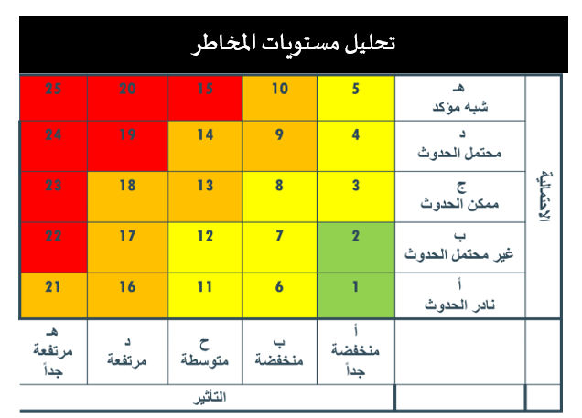

يتم تحديد معايير تحمل مخاطر المشروع التي سيتم تطبيقها على المخاطر المخططة على مصفوفة المخاطر هنا جنبًا إلى جنب مع ردود إدارة مخاطر المشروع التي سيتم تطبيقها.

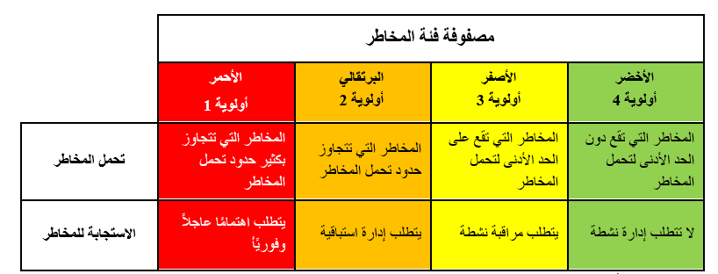

# المرفقات

1. EPM-EM0-TP-000001 – نموذج سجل مخاطر المشروع

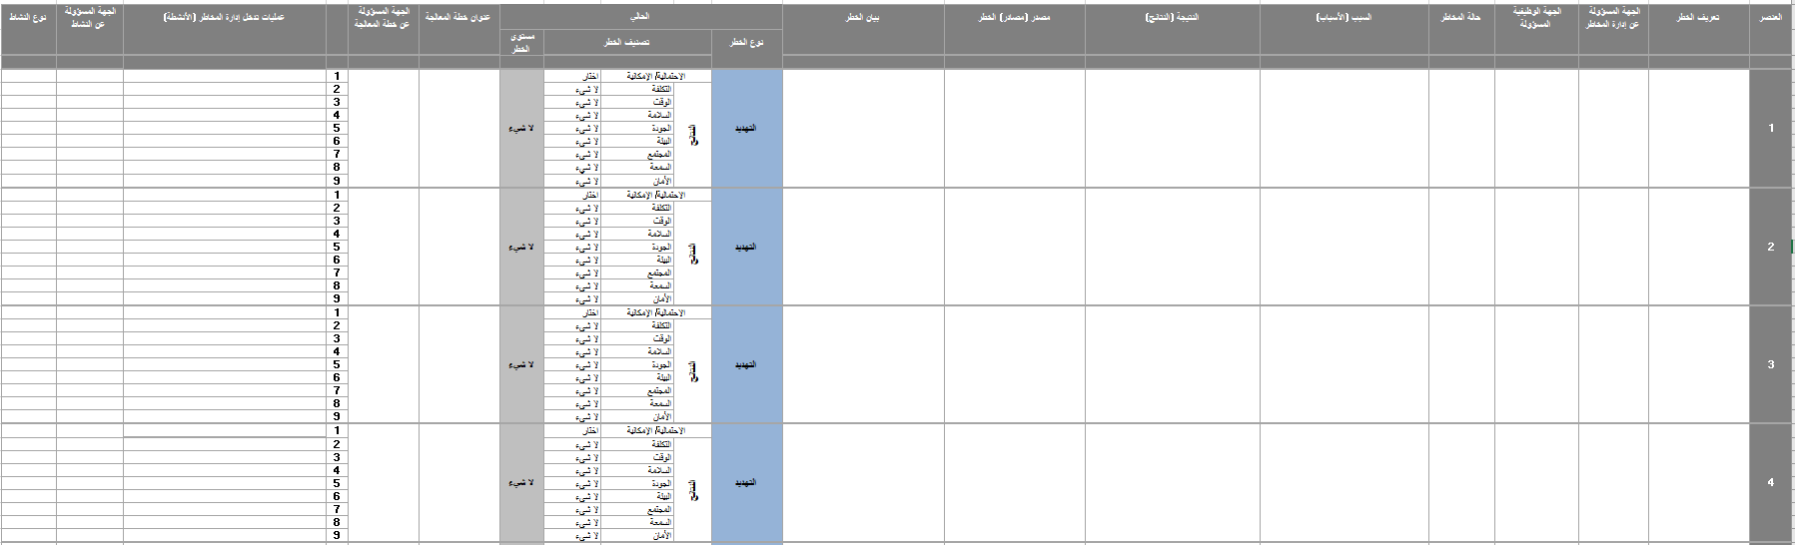مرفق 1- EP-EM0-TP-000001 -  نموذج سجل مخاطر المشروع